**Kelompok 5**



UNIVERSITAS PELITA BANGSA



FAKULTAS TEKNIK



PROGRAM STUDI TEKNIK INFORM



ATIKA



**Kelas**  : TI.22.A.5

**Mata Kuliah** : Pemograman Visual (Desktop)

**Dosen Pengampu** : Eko Budiarto S.Kom, M.M

Ujian Akhir Semester

Link github : *https://github.com/Aganzz2002/Aplikasi-Penjualan-Laptop.git*

Aplikasi Penjualan Laptop Online

Menu Login

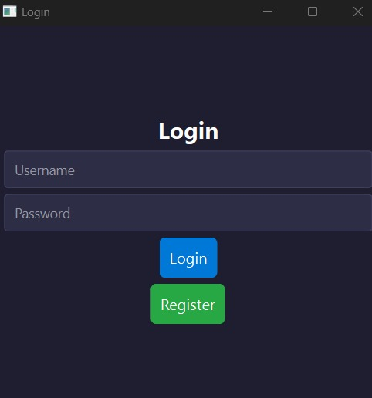

Menu Register

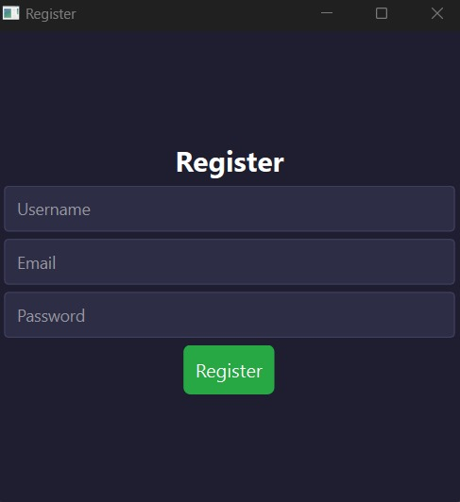

Menu Home

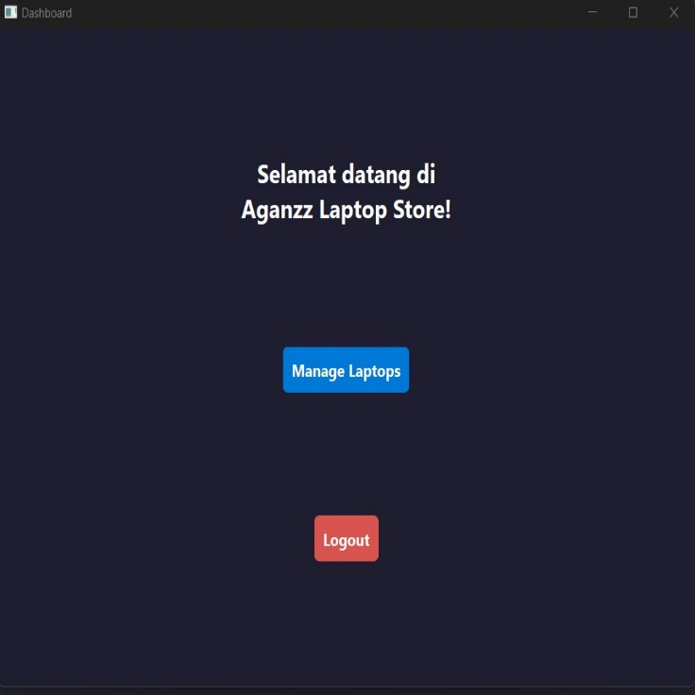

Menu Data Barang

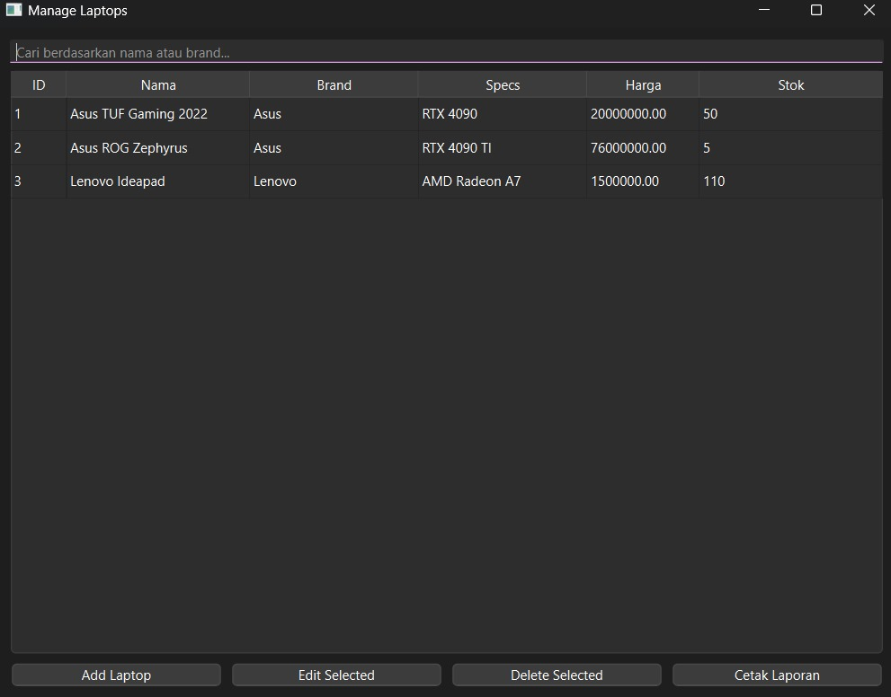

Menu Tambah Barang

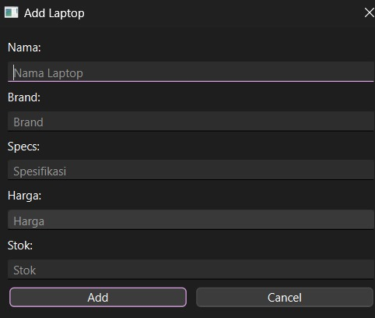

Menu Hapus Barang

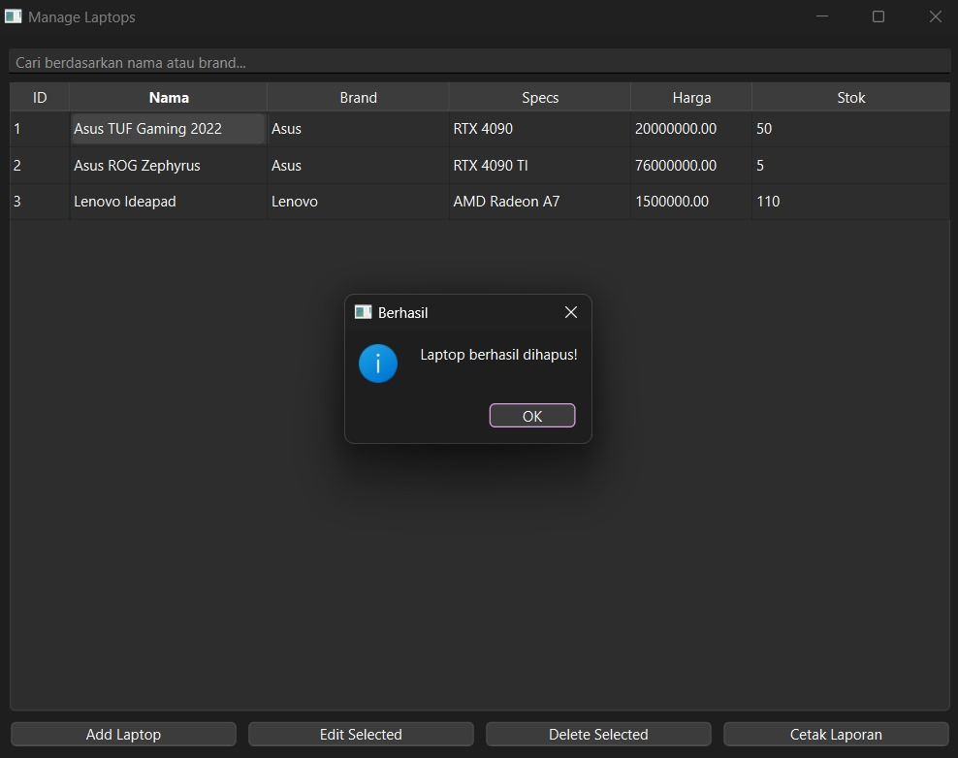

Menu Laporan

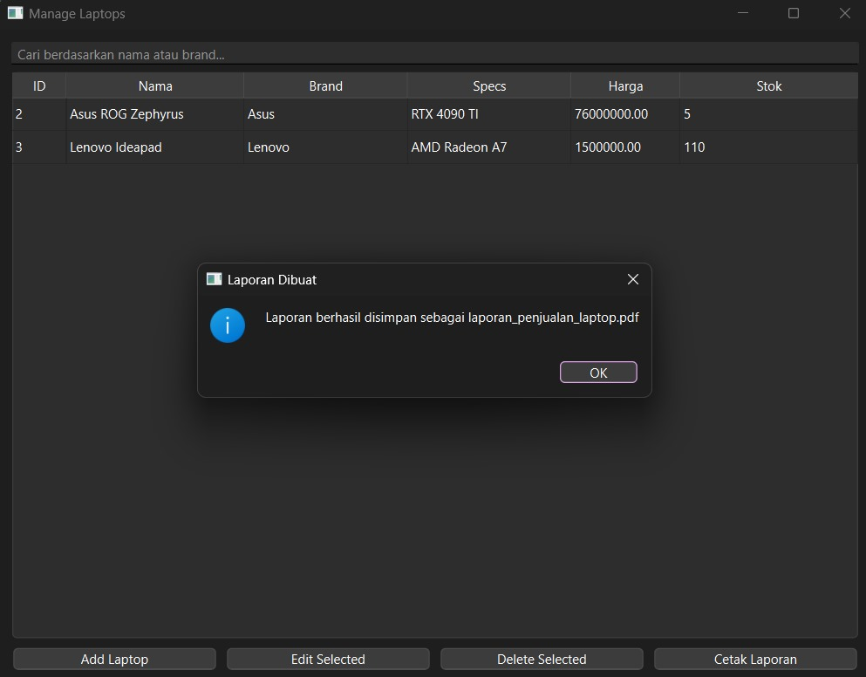

Data Base

